管理学计算题习题复习

1. 盈亏平衡分析法

总结：1、S=Q×P

S：销售收入 Q：产量 P：单价

1. C=V+F=Q×Cv+F

C:生产成本 F：固定费用 Q：产量

Cv：单位变动费用 V：变动费用

1. M=S-C=S-V-F=P×Q-Q×Cv-F=(P-Cv)×Q-F

M：利润 S：销售收入 V：变动费用

F：固定费用 P：单价 Q：产量

Cv：单位变动费用

1. 盈亏平衡时，利润M=0，即：
2. Cv）×Q-F=0
3. Cv）×Q=F

所以，盈亏平衡点的销售量Q0和销售额S0

Q0=F/（P-Cv)

S0=Q0×P=F/（P-Cv)×P=F/（1-Cv/P)

1. 设目标利润为Pz，则销售量Q与销售额S

Q=（F+Pz)/(P-Cv)

S=(F+Pz)/(1-Cv/P)

习题1、某钢琴制造企业生产欢尔号现代钢琴的一次性固定费用为100万元，每生产一台该钢琴的费用为3万元。假设市场销售价格为5万元每台。

1）请写出量本利间关系的表达式。

2）计算该企业盈亏平衡点的销售额。

3）如企业的目标利润是100万，请计算实现目标利润的销售额。

答：F=100，Cv=3，P=5

1）S=Q×P；C=V+F=Q×Cv+F；M=S-C=S-V-F=P×Q-Q×Cv-F=(P-Cv)×Q-F

2）、S0=Q0×P=F/（P-Cv)×P=F/（1-Cv/P)=100÷（1-3/5）=100÷2/5=250

该企业盈亏平衡点的销售额是250万元。（注意，计算的是销售额而不是销售量）

1. Pz=100，S=(F+Pz)/(1-Cv/P)

S=(100+100)÷(1-3/5)=200÷2/5=500

所以，如企业的目标利润是100万，实现目标利润的销售额是500万元。（注意，计算的是销售额而不是销售量）

习题2：某玩具制造企业生产超级智能机器狗的一次性固定费用为10万元。每生产一个机器狗的费用为300元。假设市场价为500元每台。

1. 写出量本利之间关系的表达式。
2. 计算该企业盈亏平衡点的销售额。
3. 如企业的目标利润是10万，请计算实现目标利润的销售额。

答：F=100000，Cv=300,P=500

1）S=Q×P；C=V+F=Q×Cv+F；M=S-C=S-V-F=P×Q-Q×Cv-F=(P-Cv)×Q-F

2）S0=Q0×P=F/（P-Cv)×P=F/（1-Cv/P)=100000÷(1-300/500)=100000÷2/5=250,000

该企业盈亏平衡点的销售额是250，000元。（注意，计算的是销售额而不是销售量）

1. Pz=100000

S=(F+Pz)/(1-Cv/P)=(100000+100000)÷(1-300/500)=200000÷2/5=500,000

所以，如企业的目标利润是10万，实现目标利润的销售额是500，000元。（注意，计算的是销售额而不是销售量）

习题3：某公司2022年销售收入为180000元人民币，总成本为160000元人民币。其中，固定成本88000元人民币。若2023年计划增加广告费3200元人民币，产品单价不变，仍为40元人民币/件。请完成以下计算：

1. 写出量本利间关系的表达式。
2. 计算该企业盈亏平衡点的销售额。
3. 如果2023年计划实现目标利润52800元人民币，目标销售额应该是多少？

答：2022年，S=180000，C=160000，F=88000，P=40，

那么：Q=S÷P=180000÷40=4500

V=C-F=160000-88000=72000

Cv=V÷Q=72000÷4500=16

2023年，F=88000+3200=91200

1）S=Q×P；C=V+F=Q×Cv+F；M=S-C=S-V-F=P×Q-Q×Cv-F=(P-Cv)×Q-F

2）S0=Q0×P=F/（P-Cv)×P=F/（1-Cv/P)=91200÷（1-16/40）=91200÷3/5=152，000

所以，2023年，该企业盈亏平衡点的销售额为152，000元

3）Pz=52800，则

S=(F+Pz)/(1-Cv/P)=(91200+52800)÷（1-16/40）=144，000÷3/5=240，000

所以，如果2023年计划实现目标利润52800元，则目标销售额应该是240，000元。

1. 决策树

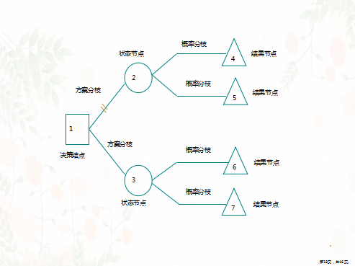

习题1：某企业为了增加某种产品的生产能力，提出甲、乙、丙三个方案。甲方案是从国外引进一条生产线，需投资800万元；乙方案是改造原有生产车间，需投资250万元；丙方案是通过次要零件扩散给其他企业生产，实现横向联合，不需要投资。根据市场调查与预测，该产品的生产有效期是6年，在6年内销路好的概率为0.7；销路差的概率是0.3.在销路好的情况下，甲方案可以盈利430万元，乙方案可以盈利210万元，丙方案可以盈利105万元。在销路不好的情况下，甲方案将亏损60万元，乙方案可盈利35万元，丙方案可以盈利25万元。结合材料，运用所学的知识，回答怎样用决策树法选择决策方案。

答：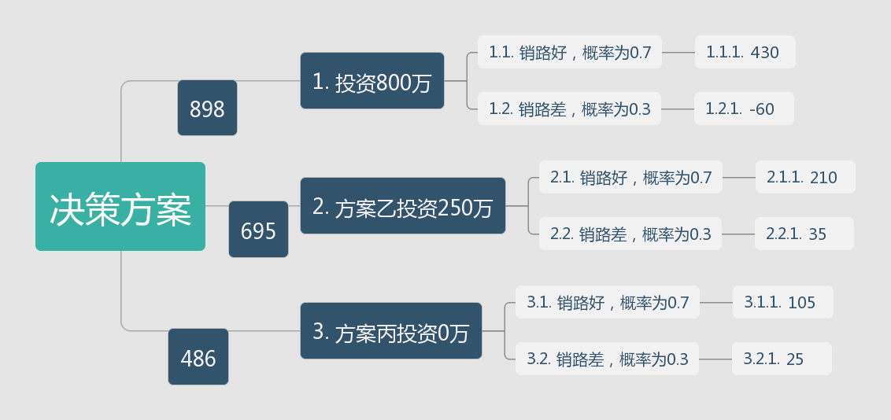

方案甲：(430×0.7-60×0.3)×6-800=（301-18）×6-800=898

方案乙：（210×0.7+35×0.3）×6-250=（147+10.5）×6-250=695

方案丙：（105×0.7+25×0.3）×6-0=（73.5+7.5）×6-0=486

所以，选择甲方案。

习题2：为了适应市场需要，某企业提出了新建工厂以提高电视机生产的两个备选方案。第一个方案是建设大工厂，第二个方案是建设小工厂。

1）建设大工厂需要投资600万元人民币，可使用10年，销路好每年赢利200万元人民币，销路不好则亏损40万元人民币。

2）建设小厂需要投资280万元人民币，如销路好，3年后扩建，扩建需要400万元人民币，可使用7年，每年赢利190万元人民币。不扩建则每年赢利80万元人民币。如销路不好，则每年赢利60万元人民币。

经过市场调研，市场销路好的概率为70%，销路不好的概率为30%。

请画出决策树，利用决策树法选出合理的决策方案。

**答：决策树如下图：**

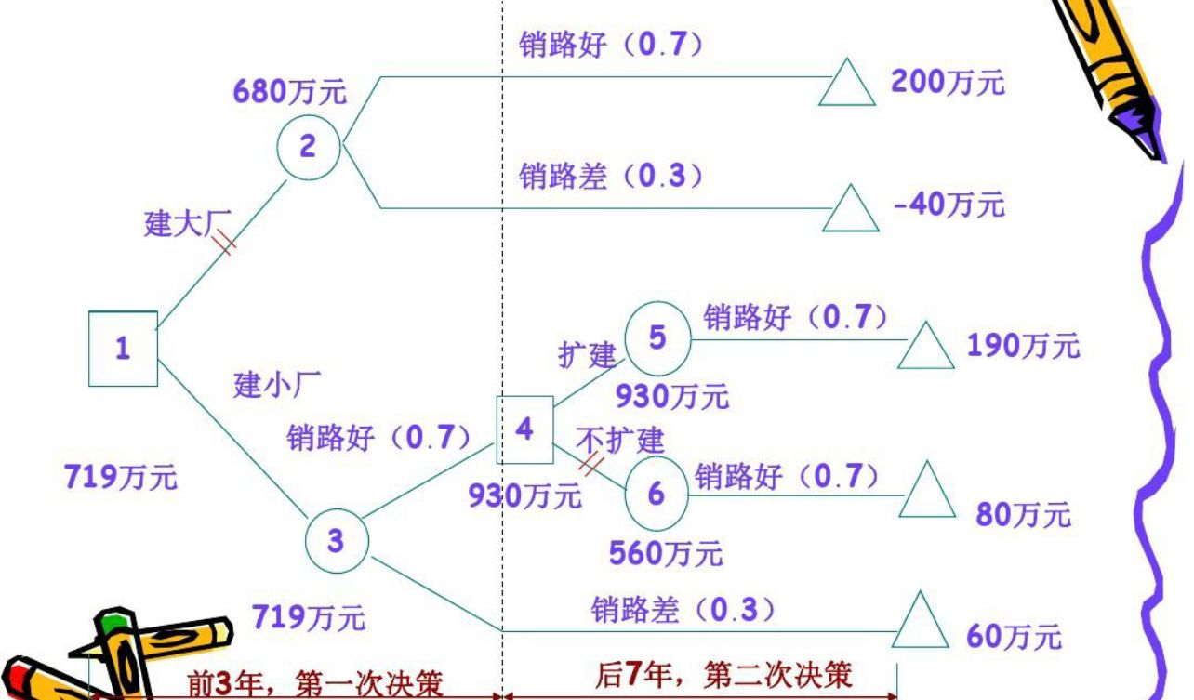

**计算各点的收益值：**

**点2：0.7×200×10+0.3×（-40）×10-600=680**

**点5：1.0×190×7-400=930**

**点6：1.0×80×7=560**

**所以，比较点5和点6，点5的期望值较大，因此应采用扩建的方法。**

**点3：0.7×80×3+0.7×930+0.3×60×10-280=719**

**点3>点2，719>680**

**所以，合理的策略是采用前3年建小工厂，销路好的话，后7年进行扩建的方案。**

1. 不确定条件下的决策方案选择标准

不确定型决策是在对未来自然状态完全不能确定的情况下进行的。由于决策主要靠决策者的经验、智慧和风格，便产生不同的评选标准，因而形成了多种具体的决策方法。

1. 乐观法(大中取大法)。
2. 悲观法(小中取大法)。
3. 平均法(等概率法)。
4. 后悔值法(大中取小法)。

习题：某企业开发新产品，经过预测市场需求为高、中、低三种状态，概率很难预知。目前共有三种方案可供选择：A方案为技术改造；B方案为购置新设备；C方案为重点购置其余自己制造。新产品生产五年，所获收益如下表所示：

|  |  |  |  |
| --- | --- | --- | --- |
| 方案 | 收益值 | | |
| 需求量高 | 需求量一般 | 需求量低 |
| A方案 | 105 | 70 | -5 |
| B方案 | 80 | 55 | 5 |
| C方案 | 90 | 52 | 15 |

结合材料，怎样分别用悲观法、乐观法、后悔值法选择最优方案？（需要展示具体推导计算过程）。

答：1、悲观法：小中取大，悲观预测需求量低时，C方案收益15最大，所以，悲观法最优选择方案是C方案，重点购置其余自己建造

1. 乐观法：大中取大，乐观预测需求量高时，A方案收益105最大，所以，乐观法最优选择方案是A方案，技术改造
2. 最小后悔值法：大中取小

做后悔值矩阵：

|  |  |  |  |
| --- | --- | --- | --- |
| 方案 | 收益值 | | |
| 需求量高 | 需求量中等 | 需求量低 |
| A方案 | 0 | 0 | 20 |
| B方案 | 25 | 15 | 10 |
| C方案 | 15 | 18 | 0 |

**因为，25>20>18，所以，按照最小后悔值法，应该选择方案C，重点购置其余自己制造**